Тема мероприятия: «Развитие мелкой моторики у дошкольников»

Форма мероприятия: мастер-класс

Ответственный: Сухарева А.В., учитель-логопед

**План и содержание мероприятия**

**1. Введение «О взаимосвязи развития пальчиковой моторики и речи детей дошкольного возраста».**

Игры с пальчиками развивают мозг ребёнка, стимулируют развитие речи, творческие способности, фантазию. Простые движения помогают убрать напряжение не только с самих рук, но и расслабить мышцы всего тела. Они способны улучшить произношение многих звуков. В общем, чем лучше работают пальцы и вся кисть, тем лучше ребёнок говорит. Почему же это так? Дело в том, что рука имеет самое большое «представительство» в коре головного мозга, поэтому именно развитию кисти принадлежит важная роль в формировании головного мозга и становлении речи. И именно поэтому словесная речь ребёнка начинается, когда движения его пальчиков достигают достаточной точности. Ручки ребёнка как бы подготавливают почву для последующего развития речи. Кроме того, целью занятий по развитию ловкости и точности пальцев рук является развитие взаимосвязи между полушариями головного мозга и синхронизация их работы. В правом полушарии мозга у нас возникают различные образы предметов и явлений, а в левом они вербализируются, то  есть находят словесное выражение, а происходит этот процесс благодаря «мостику» между правым и левым полушариями. Чем крепче этот мостик, тем быстрее и чаще по нему идут нервные импульсы, активнее мыслительные процессы, точнее внимание, выше способности. Если вы хотите, чтобы ваш ребёнок хорошо разговаривал, быстро и легко учился, ловко выполнял любую, самую тонкую работу, - с раннего возраста начинайте развивать его руки: пальцы и кисти.

**2. Демонстрация и пояснение комплекса упражнений по развитию пальчиковой моторики:**

Существует множество занятий, игр и упражнений для развития мелкой моторики. Их можно разделить на следующие группы: пальчиковые игры, игры с мелкими предметами, лепка и рисование, массаж пальчиков.

Рассмотрим комплекс упражнений по развитию пальчиковой моторики:

Весёлый человечек.  
Я – веселый человечек,  
Я гуляю и пою.  
Я – веселый человечек,  
Очень я играть люблю. (Указательные и средние пальчики обеих рук «шагают» по столу).  
Разотру ладошки сильно, (Растирают ладони).  
Каждый пальчик покручу,  
Поздороваюсь с ним сильно  
И вытягивать начну. (Охватывают каждый палец у основания и вращательными движениями поднимаются до ногтевой фаланги).  
Руки я затем помою, (Потирают ладони).  
Пальчик к пальчику сложу,  
На замочек их закрою  
И тепло поберегу. (Складывают пальцы в замок).

Дружные пальчики.  
Эти пальчики щипают,   
(Большим и указательным пальцем щипаем ладонь другой руки).  
Эти пальчики гуляют,   
(Указательный и средний "идут" по другой руке).  
Эти - любят поболтать,   
(Средний и безымянный шевелятся, трутся друг об друга (шурша)).  
Эти - тихо подремать,   
(Безымянный и мизинец прижимаем к ладони).  
А большой с мизинцем братцем могут чисто умываться.   
(Крутим большим пальцем вокруг мизинца).

Как живёшь?   
- Как живёшь? - Вот так! (показать большой палец)  
- А идешь? - Вот так»! («шагать» пальчиками по столу)  
-Как даешь? - Вот так! (протягивать открытую ладонь)  
- Ждёшь обед? - Вот так! (кулачок подпирает лицо)  
- Машешь вслед? - Вот так! (помахать рукой)  
-Утром спишь? - Вот так! (2 ладошки под щекой)  
- А шалишь? - Вот так! (щёки надули и руками лопнули)

Игра "Пальчики в лесу":

"Раз, два, три, четыре, пять (ребёнок держит перед собой левую руку ладонью к себе.)  
Вышли пальчики гулять.

Этот пальчик гриб нашёл, (загибает мизинец.)  
Этот пальчик чистить стал, (загибает безымянный палец.)  
Этот резал, (загибает средний палец.)  
Этот ел, (загибает указательный палец.)  
Ну, а этот лишь глядел!" (загибает большой палец и щекочет ладошку.)  
1. Выполнение того же упр., но с правой рукой.

2. Одновременное выполнение упр. двумя ручками.

**ОВОЩИ**

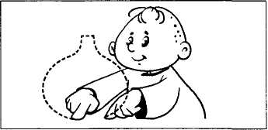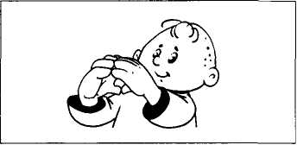У капусты есть кочан,

*(Соединить одноимённые пальцы, разведя ладони.)*

Луковка —у лука.

*(Нарисовать указательными паль­цами в воздухе луковицу.)*

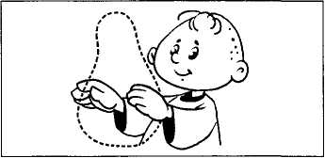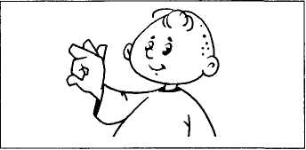Словно капля — баклажан

*(Обе руки движутся снизу вверх — показываем баклажан.)*

И горох для внука.

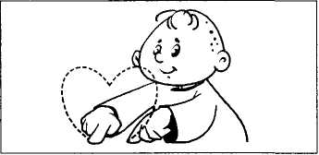*(Указательный палец согнуть «ко­лечком» к большому, средний, указательный и мизинец вы­прямлены.)*

Дед сказал: «У перца — Вовсе форма сердца».

*(Нарисовать указательными паль­цами в воздухе сердечко.)*

**ПЕРЕЛЁТНЫЕ ПТИЦЫ**

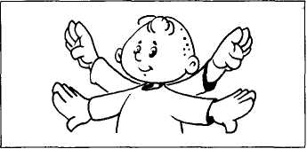

Птицы в небе тают, тают — Птицы к югу улетают.

*(Машем руками, постепенно под­нимая их вверх.)*

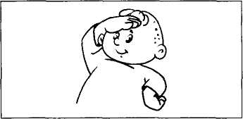

Всё, растаяли вдали

*(Ладонь «козырьком» колбу.)*

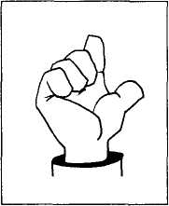

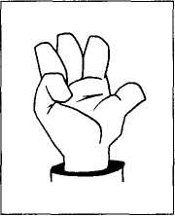

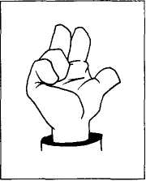

*5* Аист,

**4**

цапли,

**3** журавли.

*(Загибаем по очереди мизинец, безымянный и средний пальцы.)*

**3. Подведение итогов, ответы на вопросы родителей.**

Необходимо помнить три важных правила:

Первое: пальцы левой и правой рук следует нагружать равномерно;

Второе: после каждого упражнения нужно расслаблять пальцы (например, потрясти кистями рук);

Третье: систематическое выполнение не только способствует развитию пальчиковой моторики, но и совершенствует речевое и общее развитие ребенка.